CURRICULUM VITAE
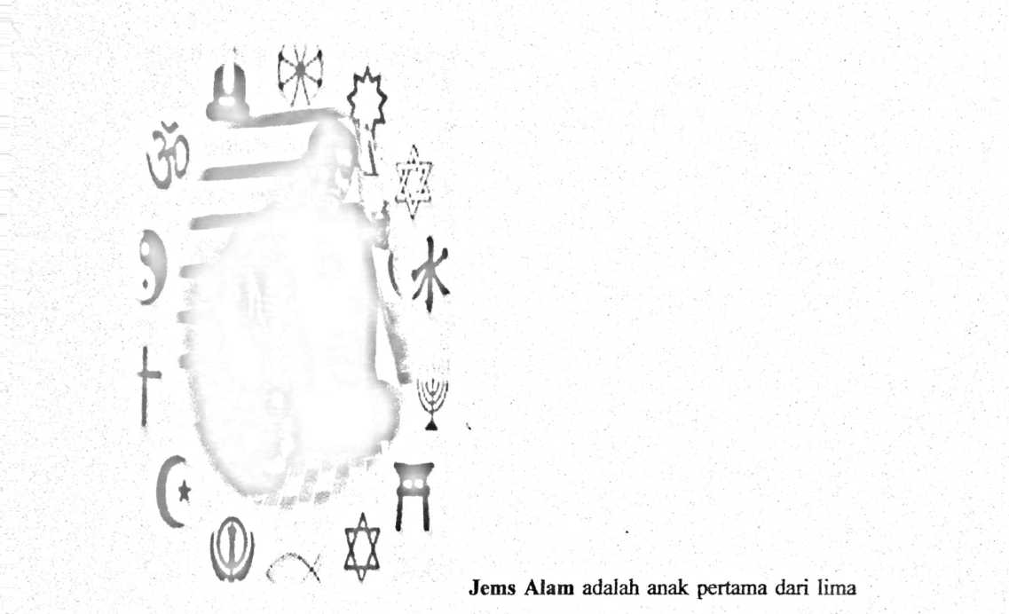
bersaudara. Dari buah cinta Yunus Pangnga’ dan Nuriati Barangan. Lahir di
Hoyane Seko-Tengah 14 November 1991. Menjalani proses pendidikan formal
sejak tahun 1999 - 2004 di SD 500 Bulu Pala Hoyane, dan melanjutkan
pendidikan di SMPN. I Seko tahun 2004-2006, kemudian masuk SMAN. I Dolo
kecamatan Sigi Biromaru pada tahun 2006 dan pinda ke SMAN.I Bone-Bone di
Luwu-Utara pada tahun 2007-2008, tahun 2009 kembali pinda ke SMAN. I Dolo
akhirnya tamat tahun 2010. Penulis melanjutkan studi program srata satu (S.I) di
STAKN Toraja tahun 2010 dan mengambil jurusan PAK, dan pinda ke jurusan
Teologi pada tahun 2012 pada tanggal 24 juni 2015 penulis selesai di STAKN-
Toraja dengan menyandang gelar Sarjana Teologi (S.Th).
80
k kUi

